Apotheker/in in Voll und Teilzeit gesucht!

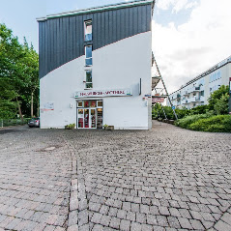

Die Habsburger Apotheke liegt mitten im Herzen des beliebten Aachener Südviertels nahe am idyllischen Hangeweiher.

Wir suchen ab Mai/Juni 2019 Verstärkung für unser nettes, dynamisches und kompetentes Team in Voll- oder Teilzeit, gerne auch Berufsanfänger und Wiedereinsteiger!

Wir bieten Ihnen unter anderem ein angenehmes Betriebsklima, eine große und liebe Stammkundschaft, übertarifliche Bezahlung und flexible Arbeitszeiten.

Teamfähigkeit und Zuverlässigkeit gehören zu Ihren Stärken?

Sie sind ambitioniert und möchten sich und Ihr Wissen einbringen?
Qualifizierte Beratung und ein persönlicher Umgang mit Menschen machen Ihnen Spaß?

Haben wir Ihr Interesse geweckt?

Dann freuen wir uns sehr darauf Sie kennen zu lernen!

Habsburger Apotheke
Hohenstaufenallee 19
52064 Aachen
mail: habsburgerapotheke@gmail.com
fon: 0177/9744577

